水利民生实事5月工作进展
（截至5月31日）

2022年1月17日，省政府工作报告将为民办实事作为高质量发展建设共同富裕示范区的重要内容，着眼解决群众“急难愁盼”，确定十方面民生实事。水利系统具体负责“浙里平安”民生实事，具体包括：新开工提标加固海塘240公里、完成病险水库除险加固200座、山塘整治450座、提升改造农业灌溉泵站机埠和堰坝水闸1500座、改造农村供水管网2800公里、完成中小河流综合治理500公里等6项水利建设任务。
一、总体进展情况
截至5月31日，“浙里平安”分解落实2607个项目，已开工项目2557个，开工率98.12%；完成917个，较4月底增加541个（含海塘16个开工项目），完工率35.29%。6项民生实事总体平均进度88.21%（高于全省平均86.01%），在省级部门中排名第4、十方面民生实事排名第3；任务完成率22.19%（低于全省平均35.59%）。

1.从实施进度看。
（1）分项看，提升改造灌溉设施、改造农村供水管网进度较快，已超过90%，提标加固海塘较慢。

（2）分市看，丽水、衢州、嘉兴、宁波进度均已超过90%，舟山相对滞后，进度不到80%。

2. 从完成情况看。
（1）按项目个数看，提升改造灌溉设施、改造农村供水管网、提标加固海塘完成相对较快，已达到30%；中小河流整治、山塘整治完成较慢，均不到20%。
（2）按目标任务看，提升改造灌溉设施、改造农村供水管网完成相对较快，已达到30%；中小河流整治、山塘整治、新开工海塘完成较慢，均不到20%。
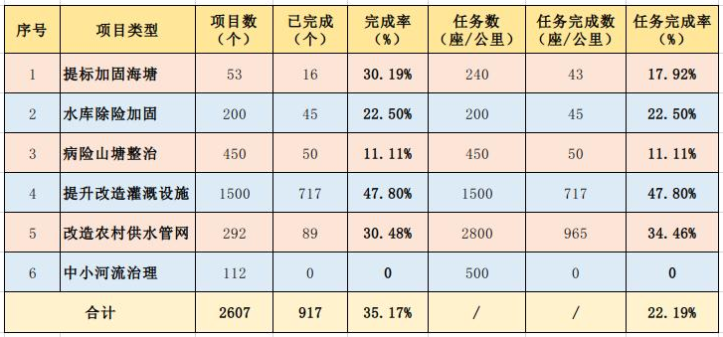
二、分项进展情况
1. 新开工提标加固海塘。计划新开工240公里，涉及53个项目（5月份新增补录5个项目），截至5月31日已开工16个，平均进度60.77%。宁波、台州进度较快，嘉兴、杭州、绍兴、舟山滞后明显。

2.病险水库除险加固。计划完成200座，截至5月31日已开工199座、完工45座，平均进度84.43%，宁波、杭州、衢州、丽水进度较快，台州、温州、绍兴相对滞后。全省仅瑞安市泛浦水库尚未开工建设。

3. 山塘整治。计划整治450座，截至5月31日已开工442座，完工50座，平均进度76.47%。湖州、丽水进度较快，台州相对滞后。

4. 提升改造农业灌溉泵站机埠和堰坝水闸。计划提升改造项目1500座，截至5月31日已全部开工，完工717个，平均进度93.52%。舟山已经全面完成，衢州、丽水进展较快，湖州进度相对滞后。

5. 改造农村供水管网。计划改造管网2800公里，涉及292个项目，截至5月31日已全部开工，完工89个，平均进度91.30%，台州、丽水进展较快，嘉兴、舟山相对滞后。

6. 中小河流综合治理。计划完成治理任务500公里，涉及112个项目，截至5月31日已开工108个，平均进度75.71%，宁波进度最快，杭州、舟山、嘉兴相对滞后。

三、工作动态
1、5月26日，省水利厅办公室印发《关于开展水利民生实事等有关工作督导服务的通知》，部署开展水利民生实事等“三服务”督导服务活动。
2、5月7日，衢州市市委书记高屹到衢江区调研水利民生实事项目芝溪流域综合治理二期工程。舟山市、温州市、丽水市政府召开民生实事工作推进会。
3、杭州市林业水利局会同市政府督查室对全市水利民生实事项目推进情况开展现场督查。温州市纪委第三监督检查室赴温州市水利局研讨海塘安澜工程执纪监督工作。宁波市、嘉兴市、金华市、衢州市、舟山市水利局组织开展水利民生实事监督检查。
4、衢江区、龙游县、开化县、常山县、江山市、永康市、苍南县、龙港市等地党委、政府、人大领导相继开展水利民生实事项目检查指导工作。
５、杭州市林水局联合市发改委、市财政局、市农业农村局对临安区、建德市提升改造农业灌溉泵站机埠、堰坝水闸项目进行市级复验。台州市水利局开展农业灌溉设施更新升级第一批项目复验。湖州市水利局召开农业灌溉工程提升改造项目验收工作现场推进会，并对已完工的灌溉机埠项目开展现场验收。
6、厅工作专班会同处室组织对“提升改造泵站机埠、堰坝水闸”、“改造供水管网”、“中小河流治理”等3项进行专项核查，并下发《关于进一步加强水利民生实事进度核查工作的通知》，要求进一步加大进度复核力度，杜绝虚报超报。

